**Wordpress**

02 Il nome dominio

Quando si valuta il dominio, meglio semplice, valutare se esiste il dominio prima del brand.



03 Hosting

Consigliato anche per pronto intervento e customer care:



Questo servizio ha ip unico:



Altro provider molto buono è:



Tra i provider americani con server in europa:



04 cPanel

Il pannello di controllo che ti permette di gestire il tuo hosting

Gestisci email, db , un piccolo analytics ecc…

05 Dominio

Whois mi permette di vedere chi è registrato sotto un determinato dominio:

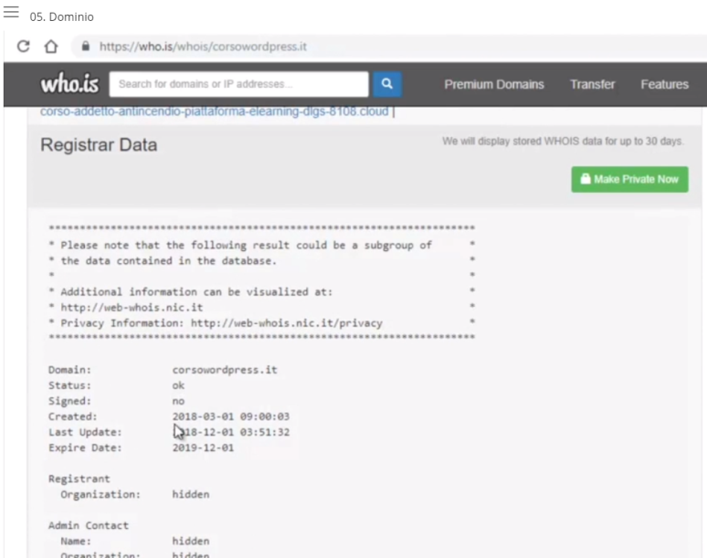

06 hosting

Keliweb e sitegruound

07 collegamento DNS

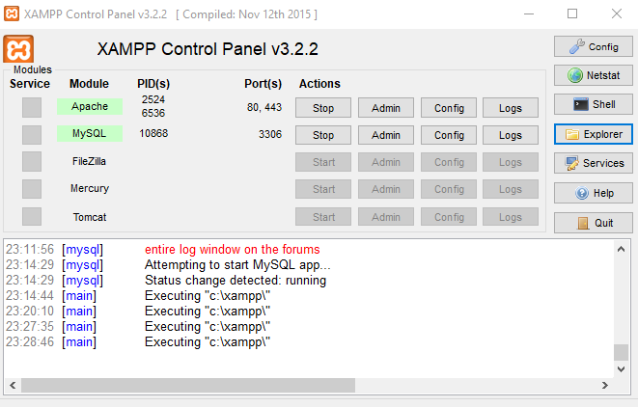

Dentro htdocs puoi creare cartelle e copiarci delle installazioni nuove di wordpress

Dopodiche accedere al sito così:

localhost/nomecartellasito

quindi crea il db, e configura wordpress coi vari passaggi

Plugin:

Yoast seo

Woo (crea piccol e-commerce

Really simple ssl (per certificatoe https)

Wp super cache (ootimizzazione cache)

Re direction (per redirect)

[Under Construction / Maintenance Mode from Acurax](http://localhost/CorsoWordpress/wp-admin/plugin-install.php?tab=plugin-information&plugin=coming-soon-maintenance-mode-from-acurax&TB_iframe=true&width=600&height=550)

I plugin possono rallentare il sito.

Guardare sempre le recensioni e gli aggiornamenti prima di installarlo.

I template a disposizione non hanno una grande ottimizzazione a livello di seo.

Se non sai come scegliere un template scegli divi (template aggiornato settimanalmente)

YOAST

**Google web master:**

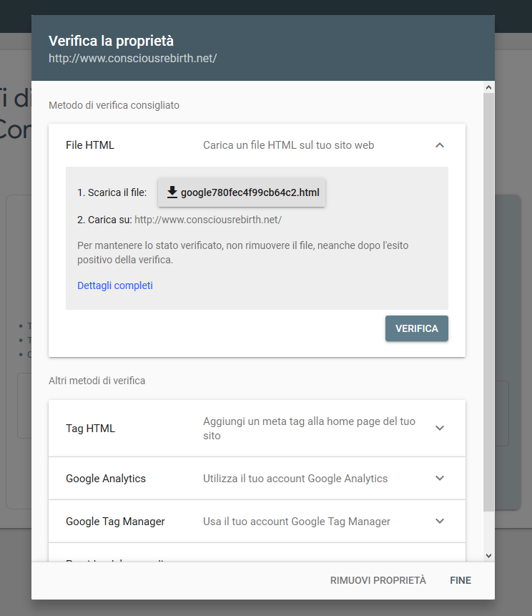

Occorre scaricare e caricare il file sul sito

**Bing webmaster**

In Italia è il 10% di mercato

WooCommerce: plugin per creare piccoli siti ecommerce, se all’interno vuoi vendere 1,2 10, 20 prodotti

In woocommerce.com puoi vedere le estensioni con cui puoi implementare il tuo ecommerce.

Privacy policy:

cookies notice (plugin per cookies)

SSL (senza ssl converte poco e poi pochi punti lato seo) Really simple SSL

Esiste un plugin dei commenti di FB che si può integrare (ma non si indicizzerà nulla)

**Corso wordpress udemy**

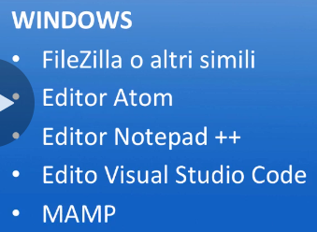

Solo **wpcontent** può essere editato, il resto non si tocca per non creare conflitti con i rilasci in futuro:

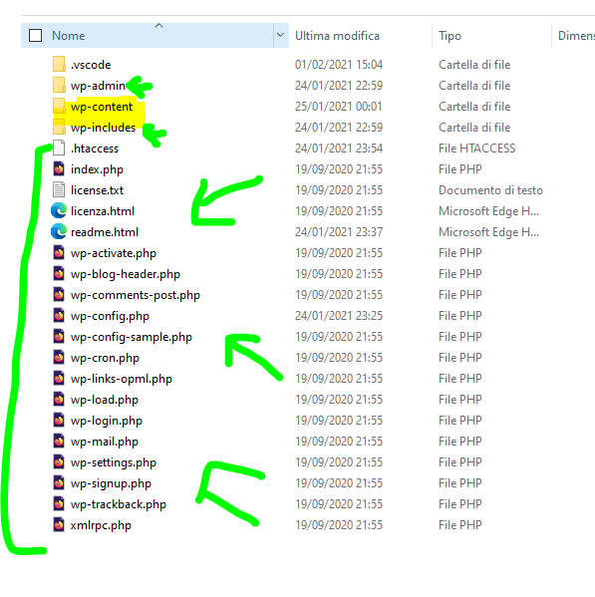

Qui sotto rispettivamente: cartella che gestisce linguaggi, plugin temi ed aggiornamenti di worpress

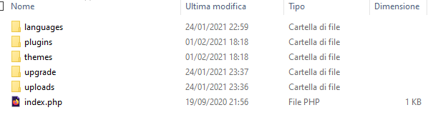

Vediamo wp_config.php:

dati di connessione al DB

chiavi di autenticazione

prefisso delle tabelle

comunque in generale per aggiungere opzioni:

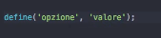

Posttype:post=articoli, posttype:page=pagina

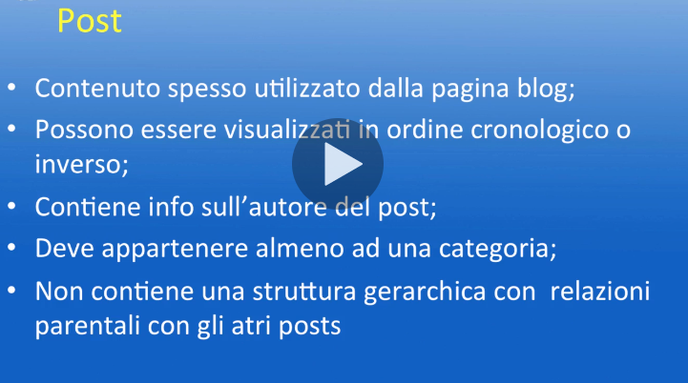

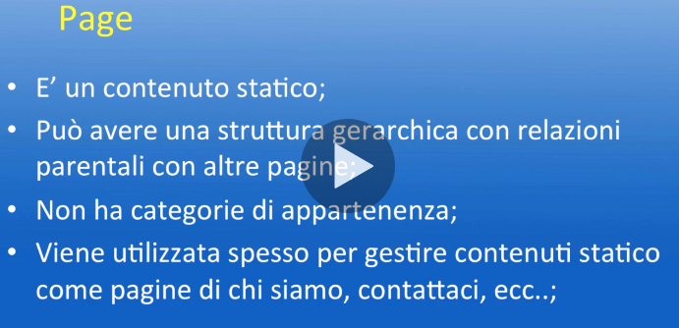

Per quanto riguarda i temi è possibile scegliere tra:

un tema free dalla collezione dei temi presenti nel back office, un tema premium ed uno starter theme (su cui costruire un tema da zero).

**Template files**

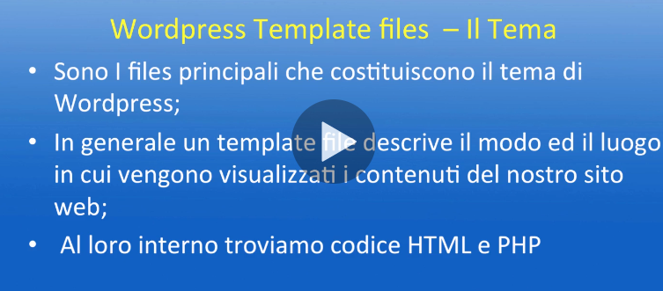

Questi sono tutti i template file che costituiscono il nostro tema:

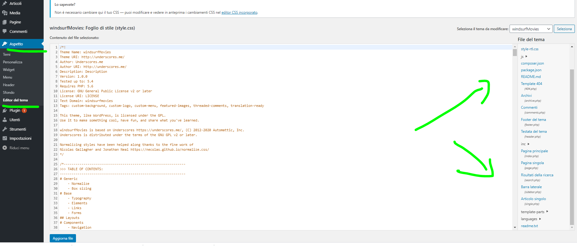

Pagina singola: gestisce il contenuto delle pagine statiche

Funzionamento di gettemplatepart:

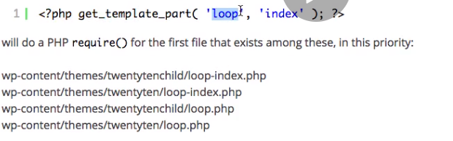

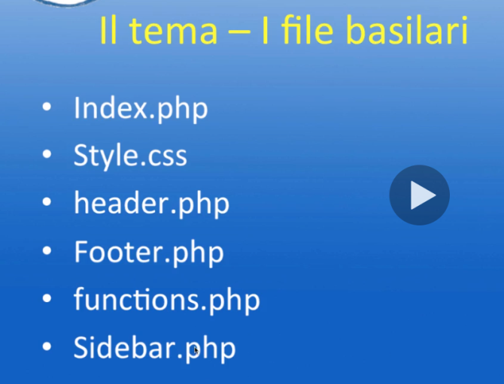

Parliamo del template **index.php** più importante:

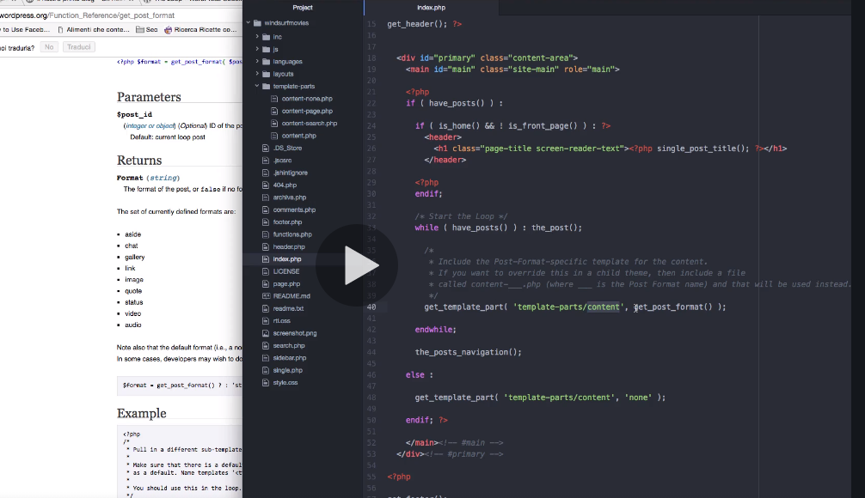

Get_post_format richiamerà un tipo di post o chat o aside ecc… se non esiste un template part come aside o gli altri viene usato il fallback content.php nella cartella template-parts.

Se alcuni template non dovessero essere disponibili risponderà index.php (fallback).

**Style.css**, la parte più importante e l’header che è necessario compilare bene con i dati corretti (??):

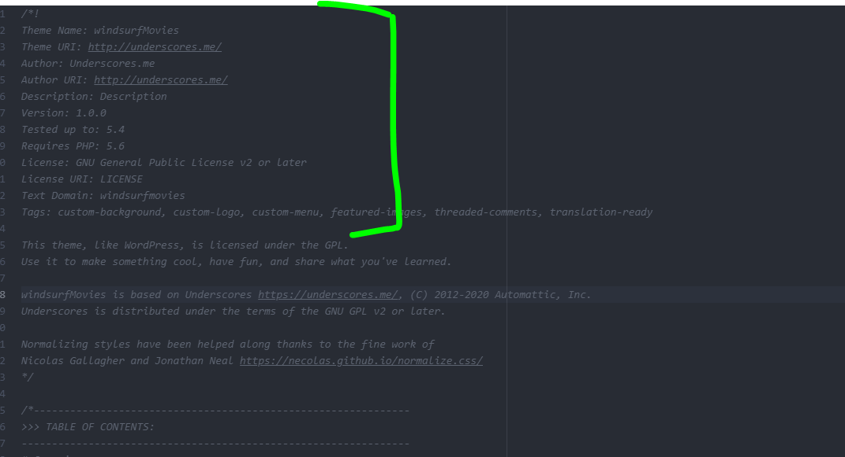

**Header.php**

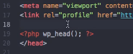

Wp_head: richiama tutti i fogli di stile e javascript importanti per il funzionamento wordpress

Se andiamo in function:

tutti i file citati nella funzione sotto ossia il foglio di stile del tema i javascript ecc non verrebbero richiamati.

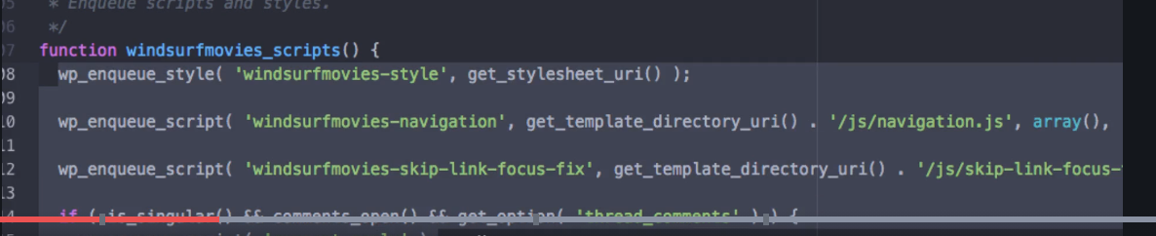

Body_class (permette la creazione dinamica dei fogli di stile in base alla pagina in cui siamo) ad es:

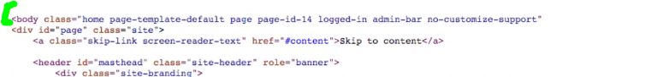

Se passiamo blog trova header-blog.php, se non vi è il file specifico prende il fallback header.php.

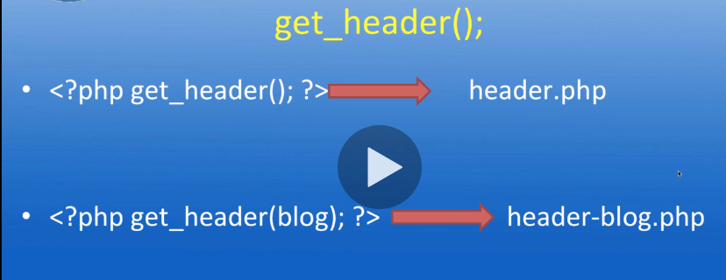

**Footer.php**

Wp_footer (ha compito di gestire l’aggancio di funzionalità di wordpress, importante!!)

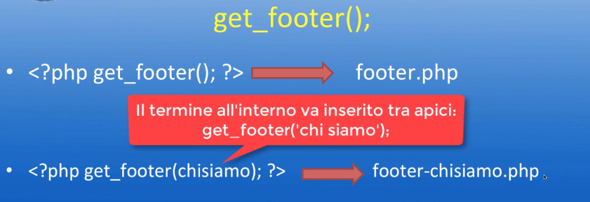

**Sidebar.php**

In index richiamo:

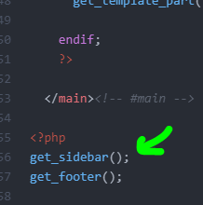

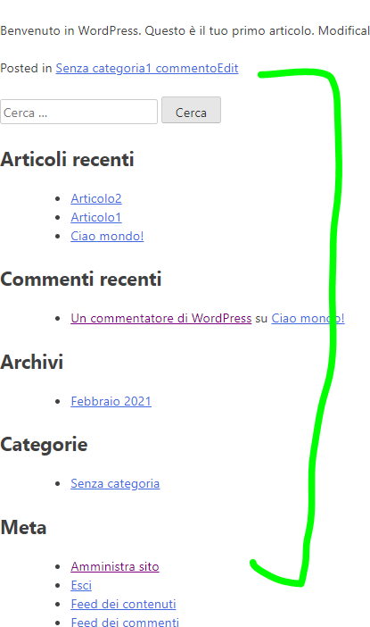

Sidecar.php:

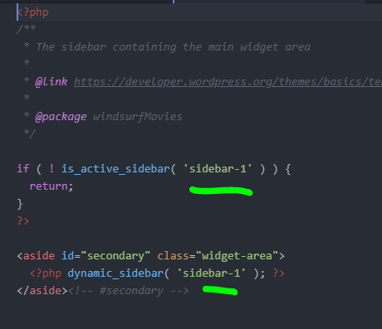

Cosa è la sidecar-1?:

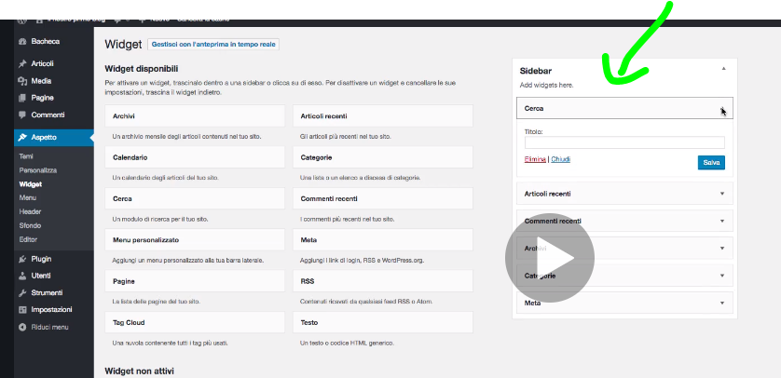

In function possiamo registrare sidecar specifiche:

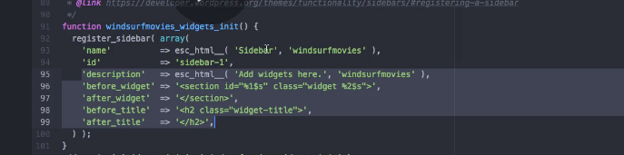

**Function.php**

Qui si implementano le funzioni di wordpress.

A titolo d’esempio qui viene aggiunto l’immagine in evidenza negli articoli con questa funzione, se commentata sparisce la funzionalità:

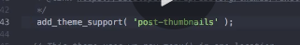

**Altri template files.**

Questa funzione rende sicuro l’html:

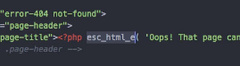

**La gerarchia di wordpress.**

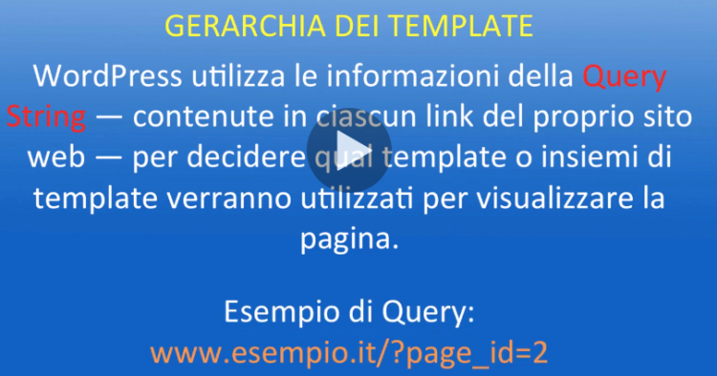



Gerarchia chiamate del file page:

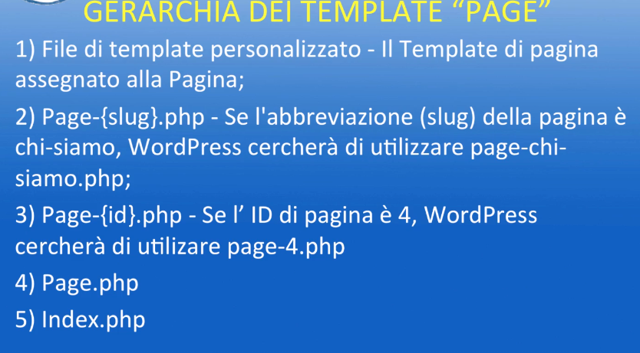

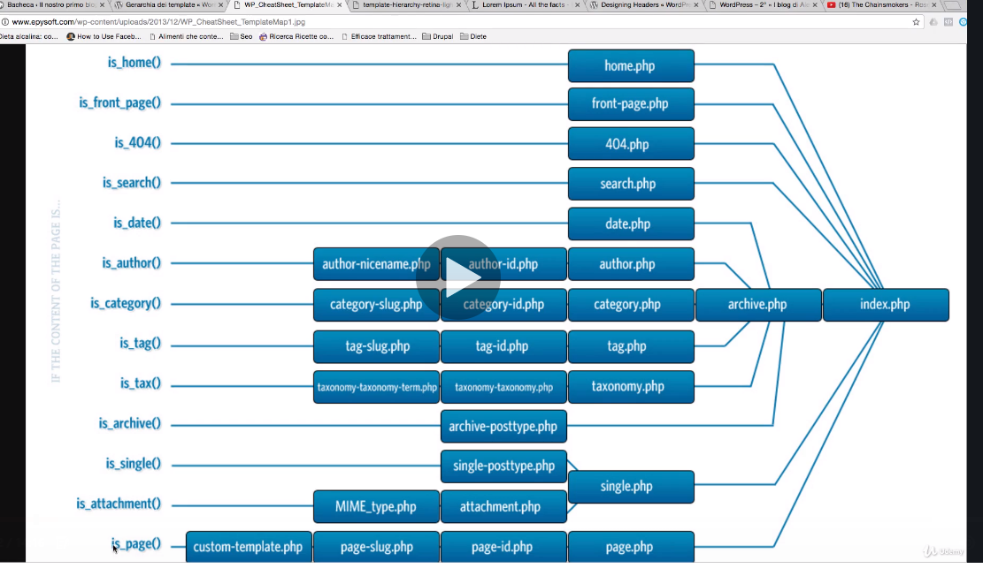

PAGINE:

Creiamo un team-custom (template personalizzato) possiamo dare il nome che vogliamo al file ed il template name è quello che troveremo nel menu a tendina quando creiamo una nuova pagina in modello. 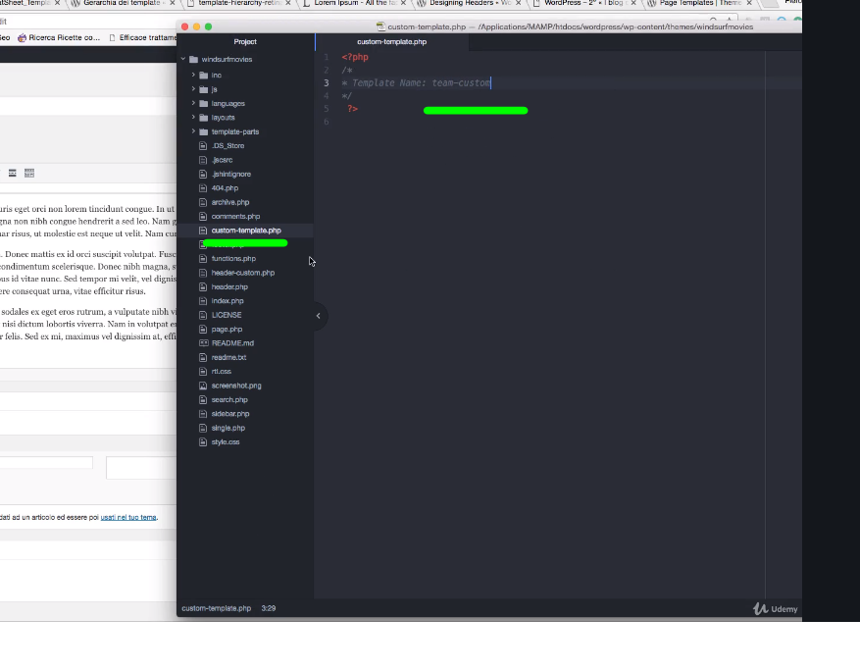

Vediamo che appare nella pagina team:

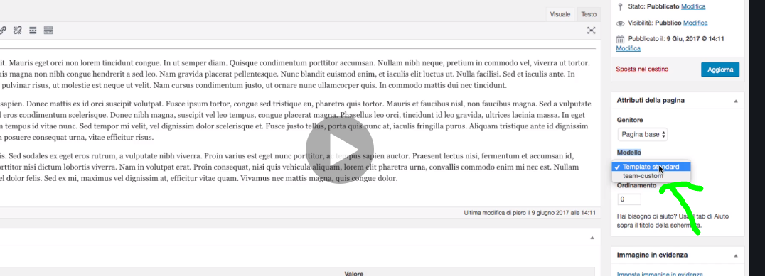

Ora salviamo la pagina con quel modello…..

Creiamo page-team.php:

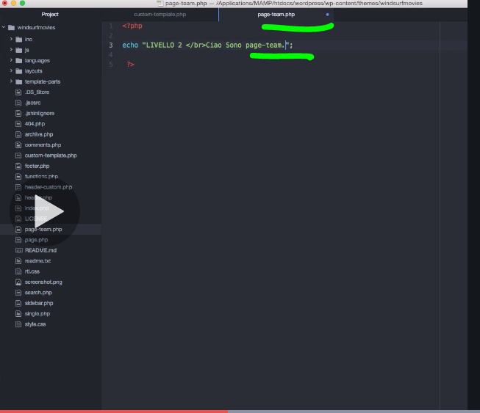

Poi creiamo page-25.php essendo 25 l’id della nostra pagina

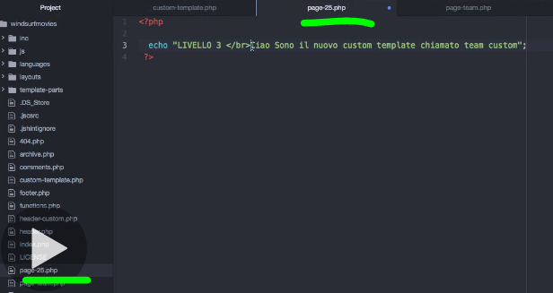

Vedremo che se lanciamo in produzione la pagina segue il modello di intercettazione dello schema sopra.

**ARTICOLI**

Se non trova articoli usa archive

**TAG**

È possibile aggiungere al menu i tag:

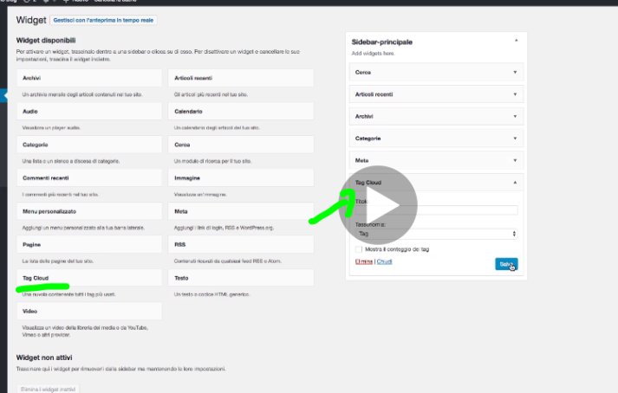

I tag nel nostro caso vengono gestiti da archive.php

AUTORI

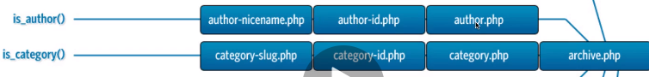

Nicename è il nome dell’autore.

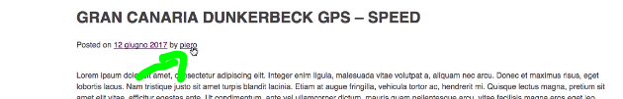

Se clicchiamo il link autore vedremo tutti gli articoli scritti dall’autore.

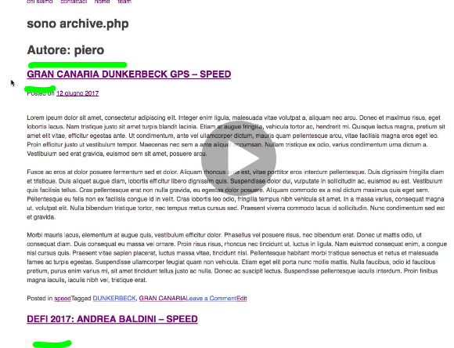

**DATE.php**

Ogni articolo ha una data ed è possibile vedere nella sezione sidecar i link ai vari mesi percui si accede agli articoli scritti in quei mesi.

Qui abbiamo definito una personalizzazione di data.php, che verrà letta al posto del fallback archive.php:

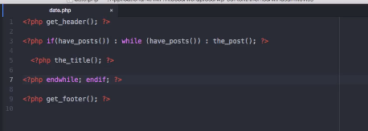

Cosa è il file **Home.php** e **frontpage.php**?

Sono file che sovrascrivono le regole di questa schermata:

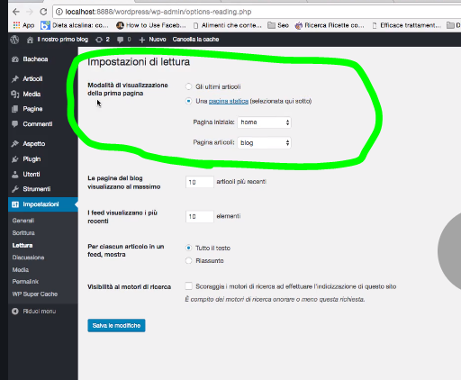

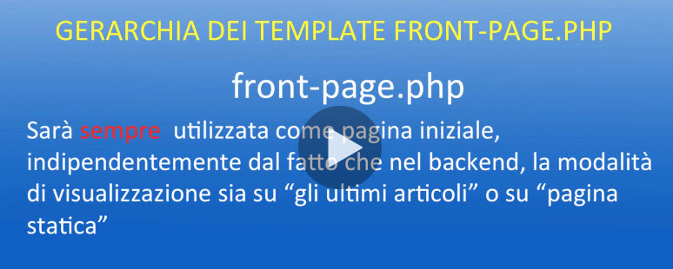



Quando la modalità è settata sugli ultimi articoli si verificano delle eccezioni:

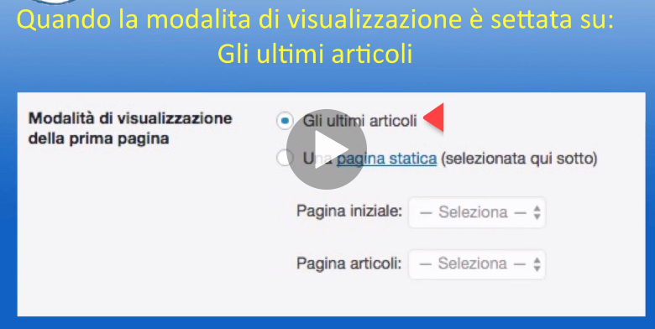

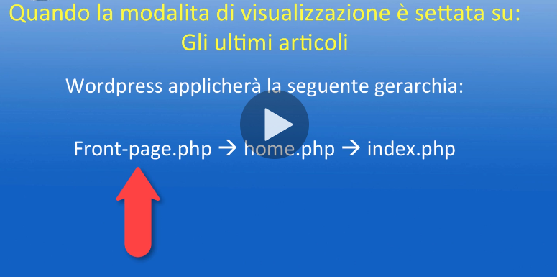

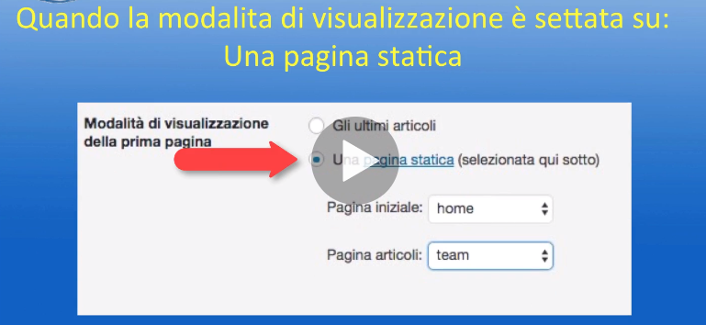

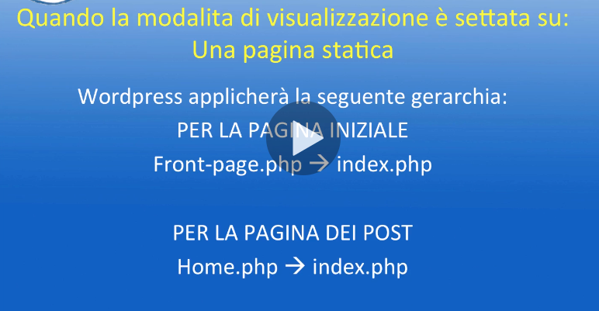

Ma per la pagina iniziale va su page, no su index!!!

Versione full della gerarchia worpress:

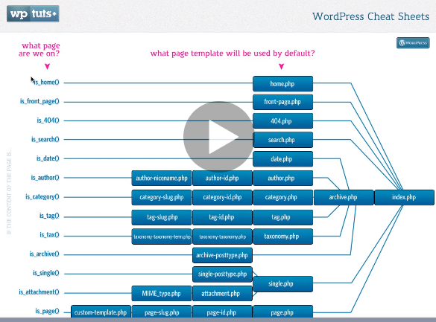

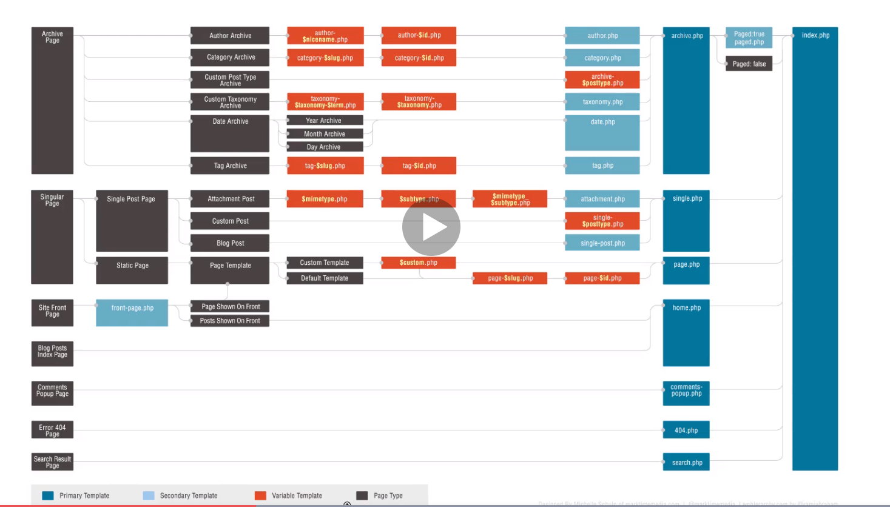

**Il Ciclo LOOP wordpress:**

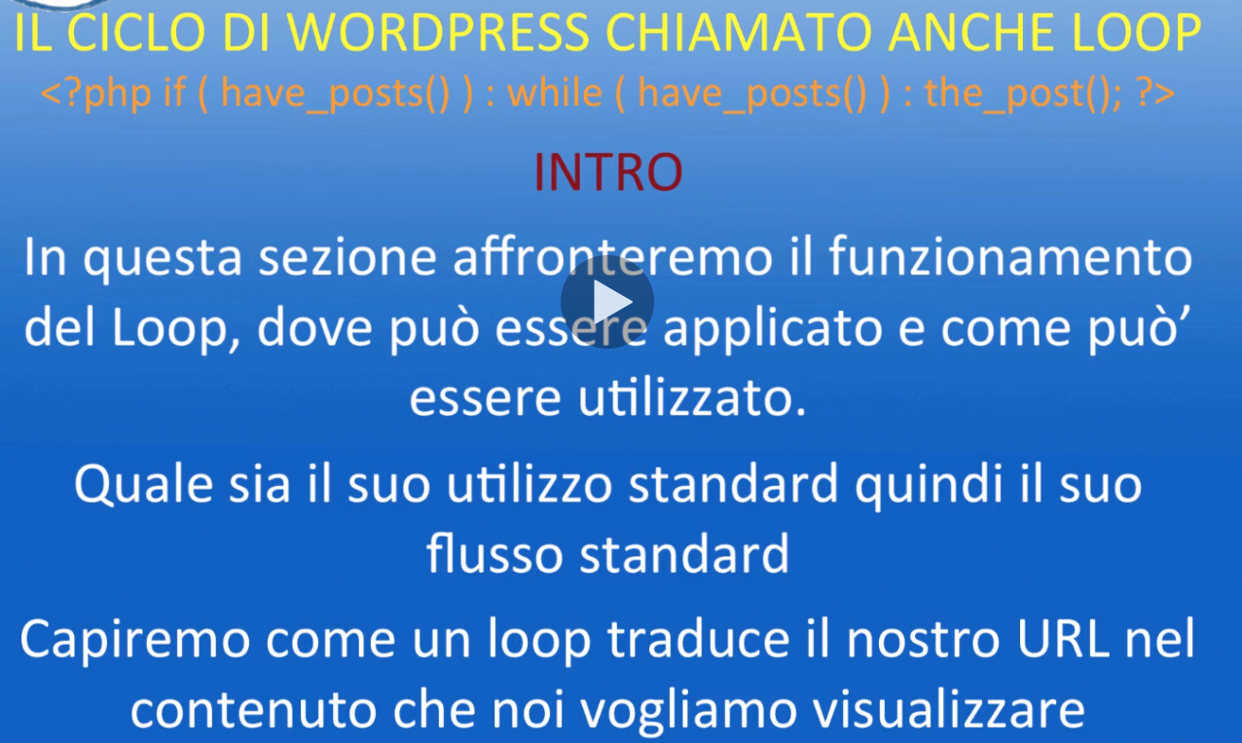

**Template tag.**

La lista ottenuta dal querystring viene ciclata dal loop e messa a disposizione con i template tag.

<https://codex.wordpress.org/Template_Tags>



Se abbiamo impostato cosi le opzioni di wordpress:

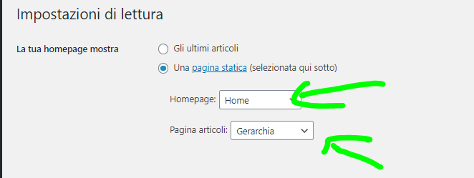

Vedremo questo:

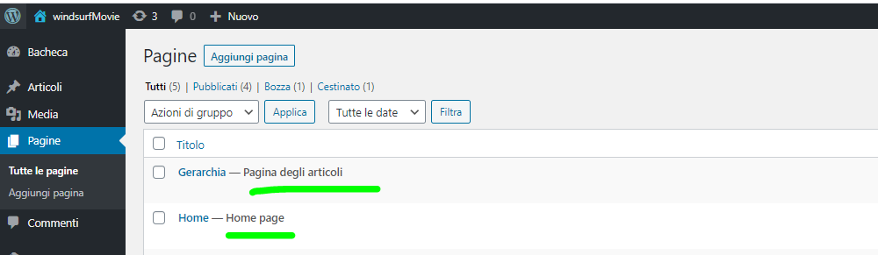

The_title

The_title, recupera titolo nel loop mentre furoi dal loop get_the_title.

The_post_thumbnaill

In function cancellando questa direttiva togliamo la possibilità di aggiungere una imagine al post:

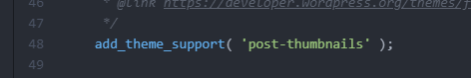

È possibile definire mediante i parametri la dimensione e le classi css associate , queste ultime mediante array:

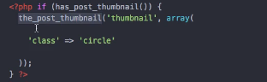

Add_image_size

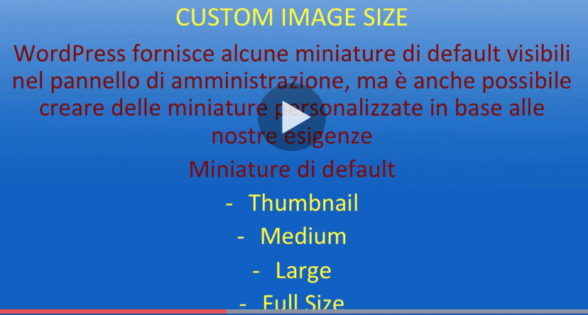

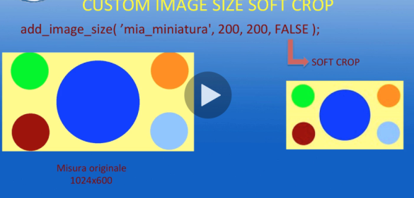

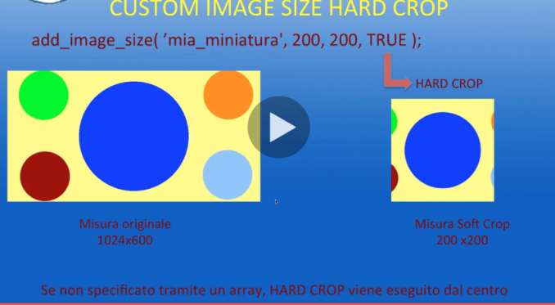

Nel function.php dichiariamo

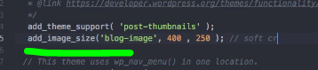

Quindi la implementiamo sulla pagina:

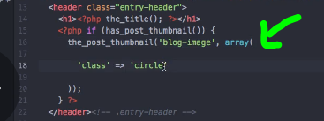

Se creiamo le miniature personalizzate prima dell’upload dell’immagine le miniature non verranno create, quindi occorre fare l’upload solo a posteriori. Oppure scricare il plugin **Regenerate thumbnails**.

Per inserire le miniature all’interno del menu a tendina:

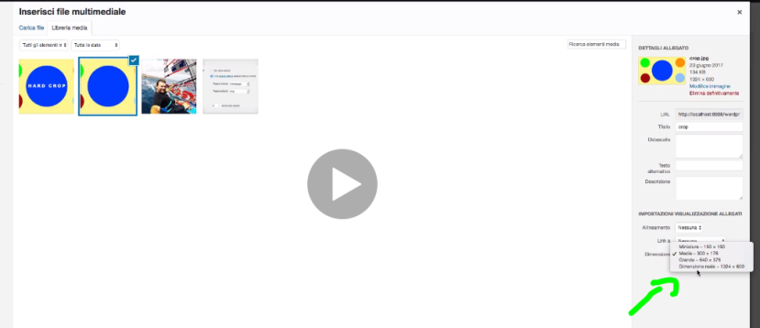

Prendiamo dal codex questo codice ed incolliamo in function:

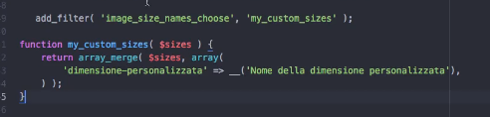

Installare **simpleimagefile** per vedere tutte le miniature e poterle modificare:

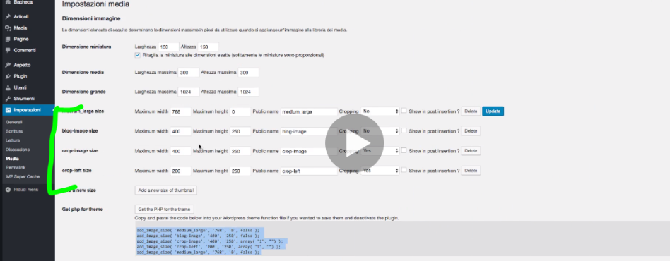

**The_permalink**

Stampa l’indirizzo degli articoli

The_excerpt

Visualizza solo una parte del contenuto

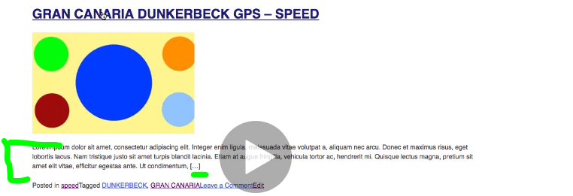

The_title_attribute

Abbiamo preso questo esempio per dimostrare che lacune funzioni get recuperano ma non stampano il risultato, per stamparlo occorre aggiungere echo come il caso sotto per get_permalink.

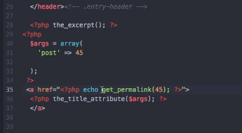

Style.css

La function qui sotto richiama il file css

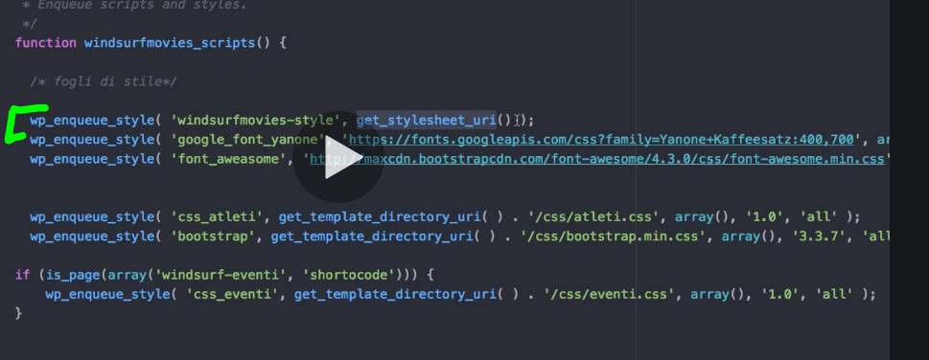

Quando si fanno modifiche nello style potrebbe essere necessario dover cancellare la cache:

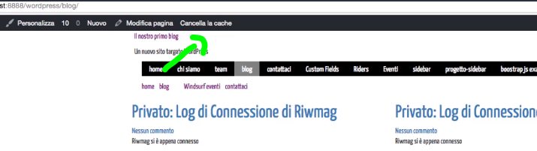

In alternativa possiamo applicare una funzione:



La versione continua a cambiare in microsecondi:

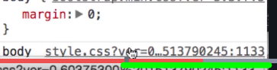

**Custom loop**

Il custom loop serve per visualizzare dei contenuti specifici e non solo gli articoli in base al querystring, ad es se implementiamo una pagina custom e vogliamo vedere solo gli articoli di una categoria allora entra in gioco il custom loop.

Ripasso loop standard:

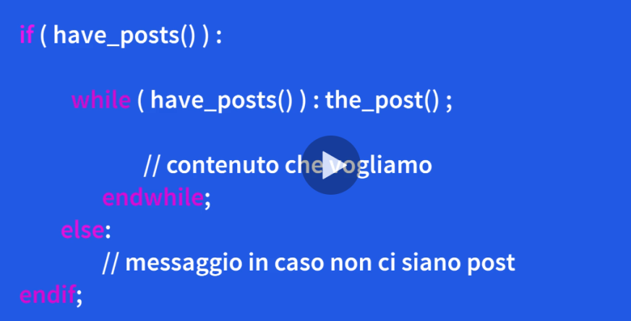

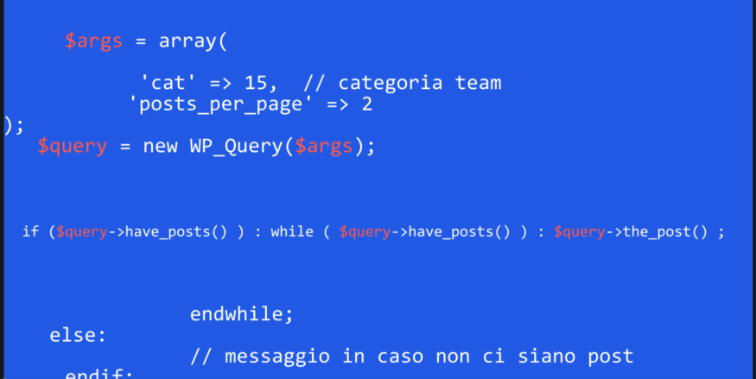

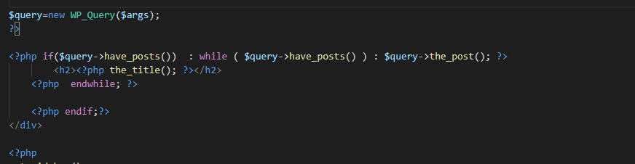

Var_dump() questo comando ci permette di vedere tutti i parametri ossia tutti i query vars:

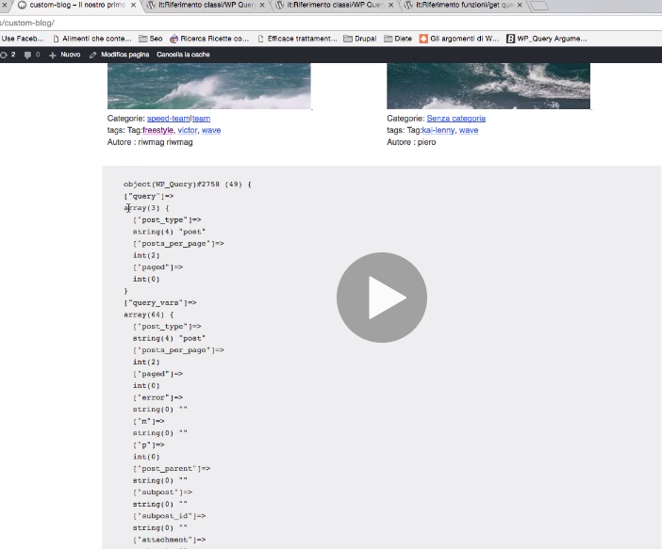

Per aggiungere il controllo di paginazione:

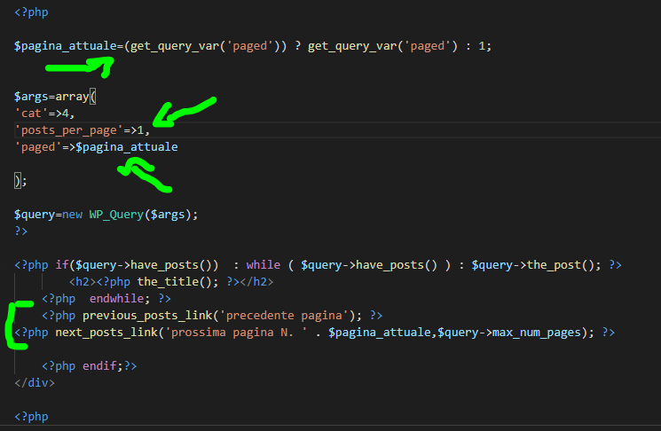

In alternativa al posto di previous e next

Paginate_links();

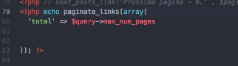

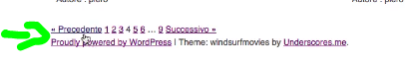

**Custom field**

Sono dei campi in più personalizzati creati ad hoc. Ad es:

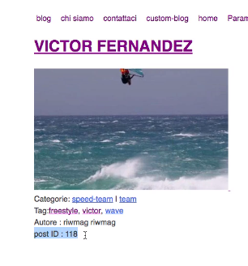

Qui potremmo voler aggiungere in più un campo tipologia di manovra o il protagonista…

Allo stesso modo sarà possibile creare dei custom post creando delle nuove entità oltre alle entità di default articoli e pagine:

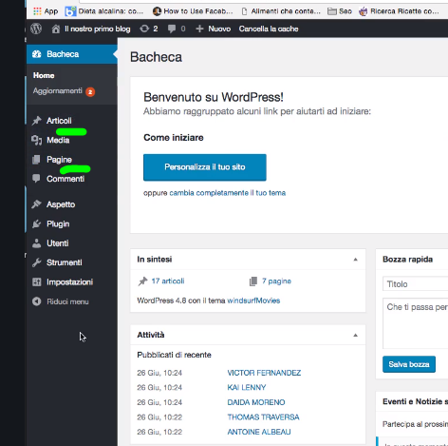

Quindi potremo creare dei nuovi custom posts ed all’interno dei custom fields nuovi.

In articoli possiamo aggiungere campi personalizzati:

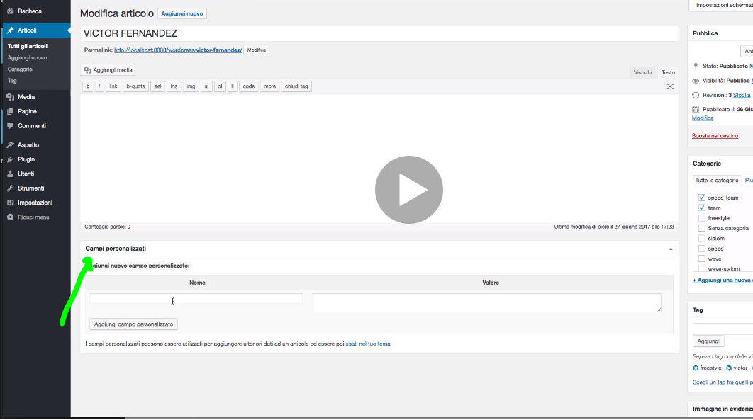

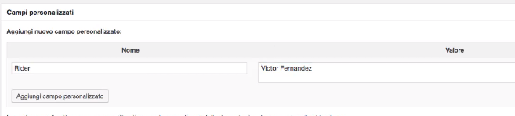

**Advance custom field** plugin ci permette di avere campi personalizzati:

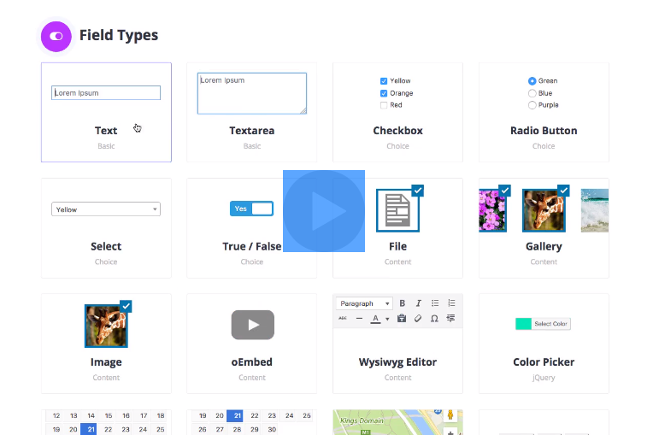

Qui in una pagina visualizzo i suoi custom field:

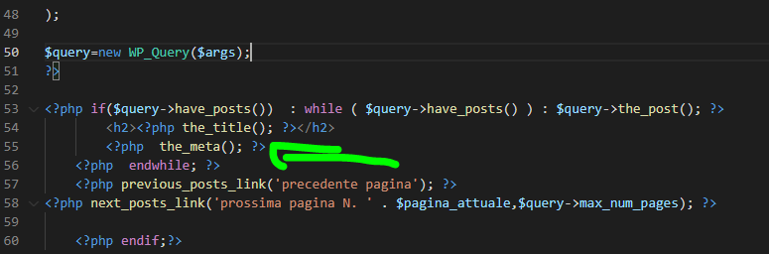

Qui in una pagina iteriamo su tutti i custom fileds degli articoli

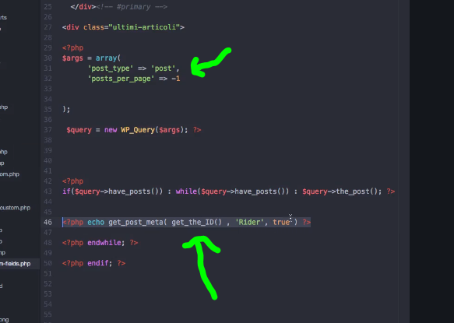

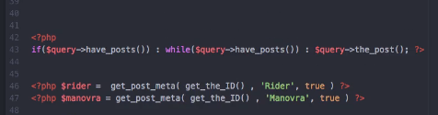

**Advance custom fields**

<https://www.advancedcustomfields.com/>



I fild create si richiamano via codice così:



Per gli altri custom fields più evoluti esiste il supporto documentazione ACF

Per usare i custom field come ordinamento o filtri nelle wpquery:

occorre andare a specificare nella key lo slug dei custom field e or derby meta_value:

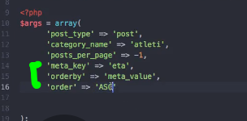

Per filtrare dei custom fields:

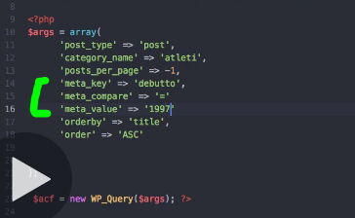

Si possono fare anche ricerch multiple:

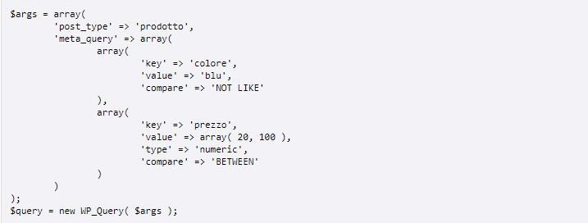

**Per includere una pagina CSS custom dentro una pagina**:

creiamo una cartella CSS in root ci incolliamo dentro il file CSS e quindi aggiungiamo questo blocco di codice alla page custom che stiamo creando:

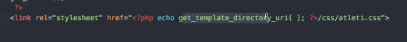

(<https://www.w3schools.com/howto/howto_css_team.asp>) il template che viene applicato

**Custom Post Type**



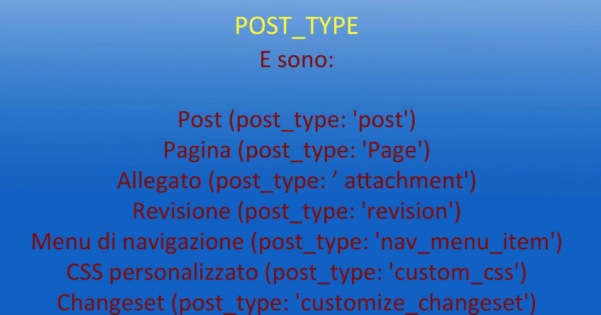

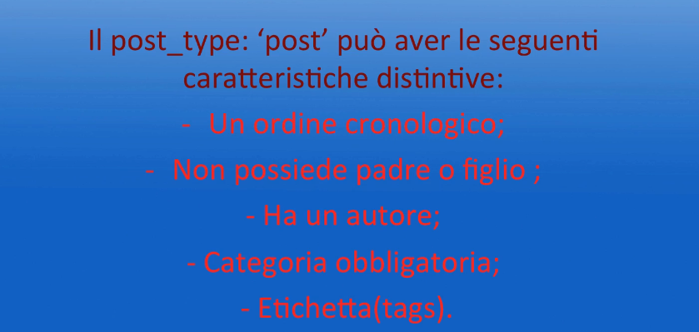

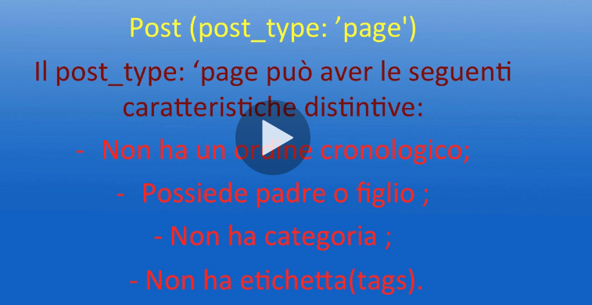

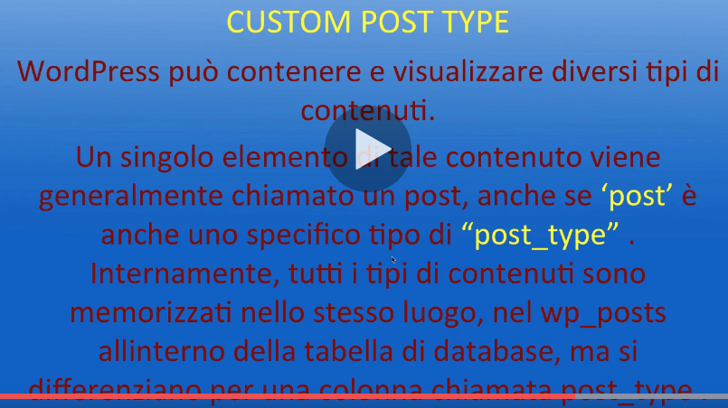

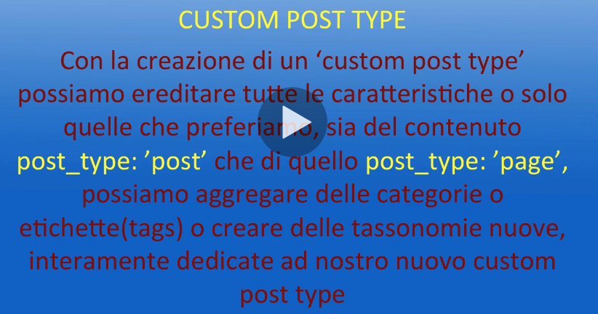

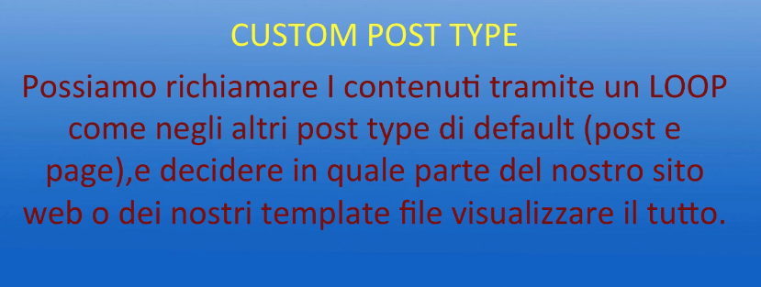





Ora creiamo un custom_post_type:

in functions aggiungiamo un hook (add_action) ad una funzione che ha lo scopo di configurare le etichette dei menu nel backend di wirdpress per questo customtype

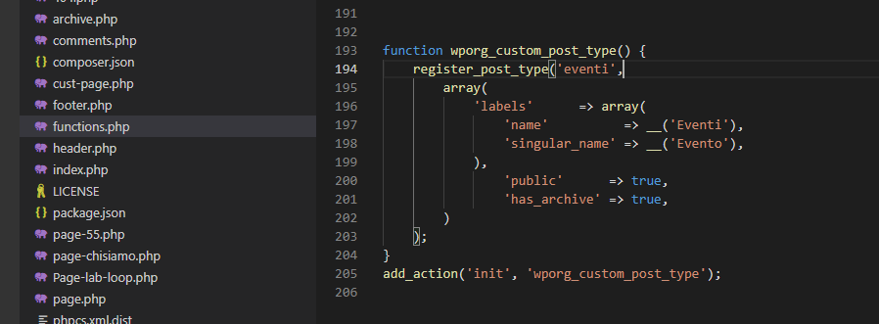

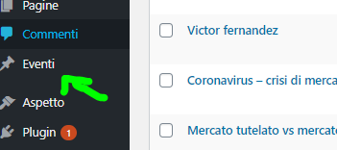

Al momento abbiamo creato un custompostype evento di base, senza alcuna funzionalità aggiuntiva tipo associazione categorie, tag o altro….:

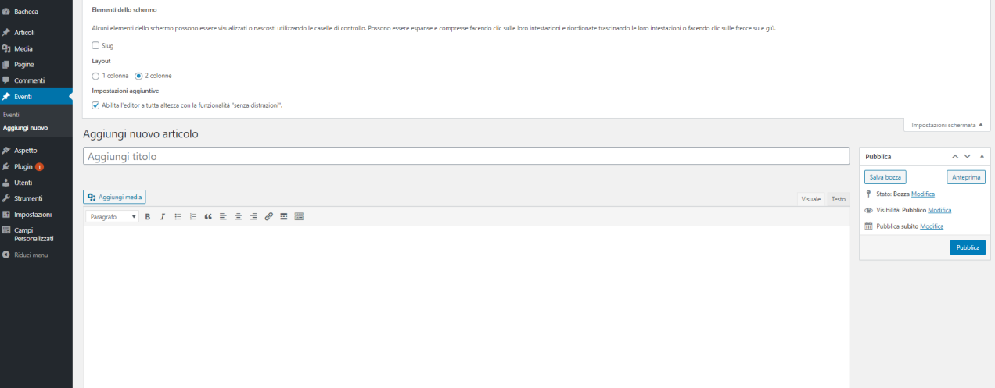

**https://generatewp.com/** è un sito utilizzato per generare codice per wordpress!!

Arrivato lez 211

**PHP**

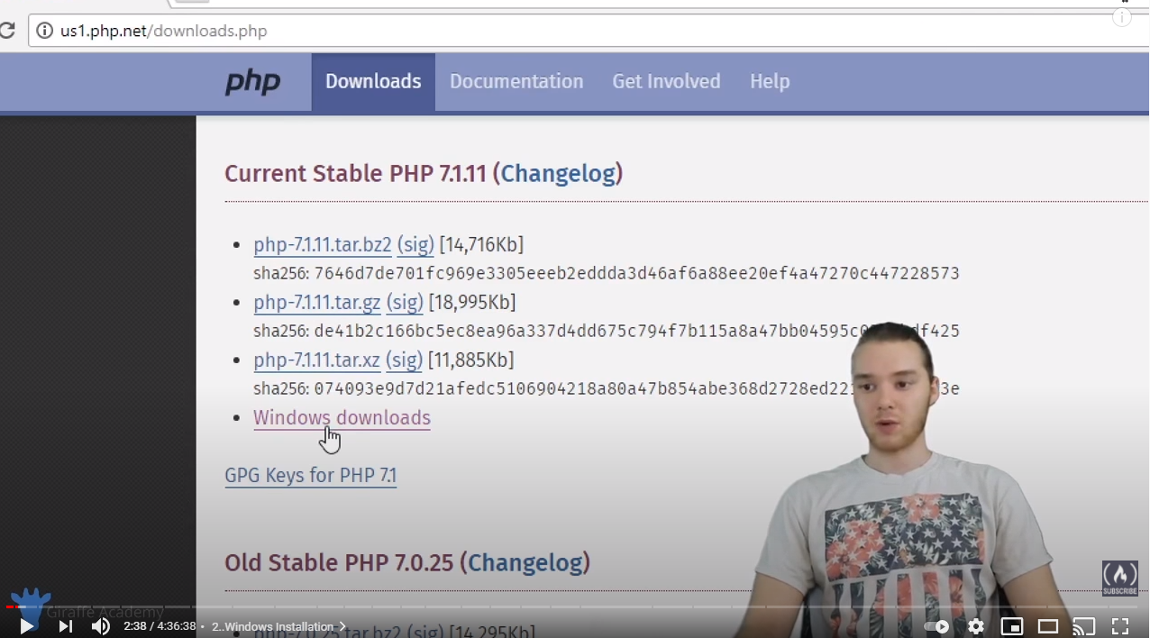

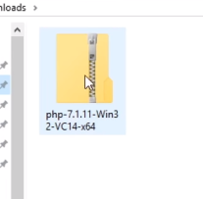

Aggiungere la variabile di ambinente path per php

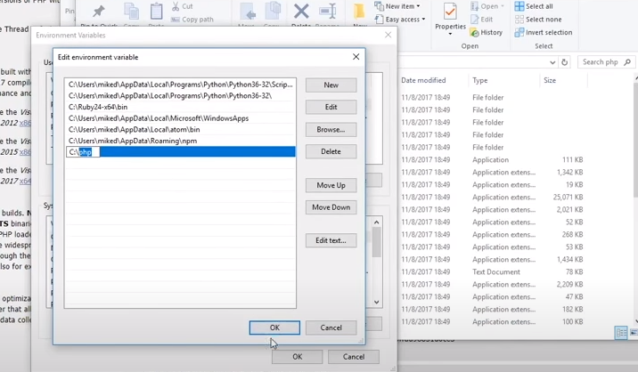

Verifichiamo

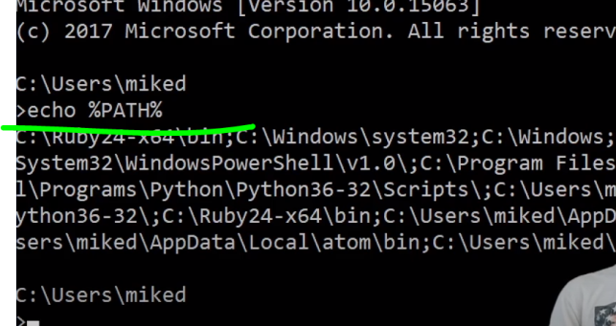

Creiamo un web server:

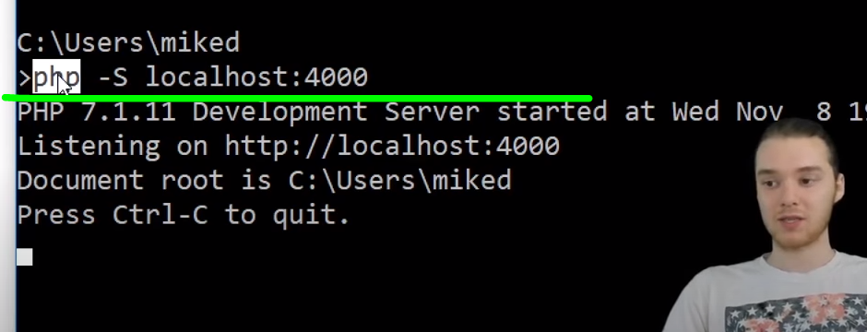

In the example above, notice that we did not have to tell PHP which data type the variable is.

PHP automatically associates a data type to the variable

PHP has three different variable scopes:

* local
* global
* static

per accedere a variabile globale si usa global

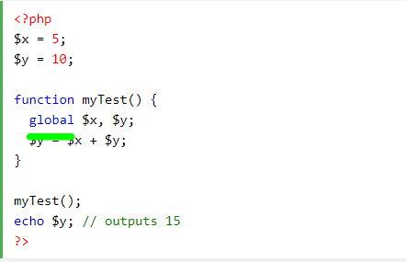

<https://www.php.net/manual>

A numeric value that is larger than PHP_FLOAT_MAX is considered infinite.

NaN stands for Not a Number.

Creazione di una costante:

define("GREETING", "Welcome to W3Schools.com!");

interazione attraverso un dictionary:

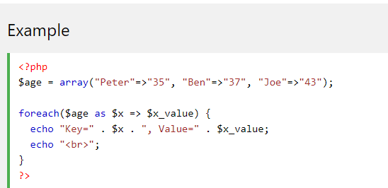

Some predefined variables in PHP are "superglobals", which means that they are always accessible

* $GLOBALS
* $_SERVER
* $_REQUEST
* $_POST
* $_GET
* $_FILES
* $_ENV
* $_COOKIE
* $_SESSION

$_GET retrieves variables from the querystring, or your URL.>

$_POST retrieves variables from a POST method, such as (generally) forms.

$_REQUEST is a merging of $_GET and $_POST where $_POST overrides $_GET.

Converte l’htm in testo per evitare attacchi (cross-site-scripting):

htmlspecialchars($_SERVER["PHP_SELF"])

include e require per includere i file.

(include include il file e procede metre require si ferma se non lo trova)

**Abilitare debug in visual studio code con Xcode:**

https://www.youtube.com/watch?v=LNIvugvmCyQ

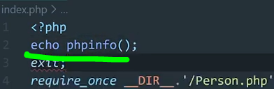

Selezioniamo tutto (ctrl+a) :

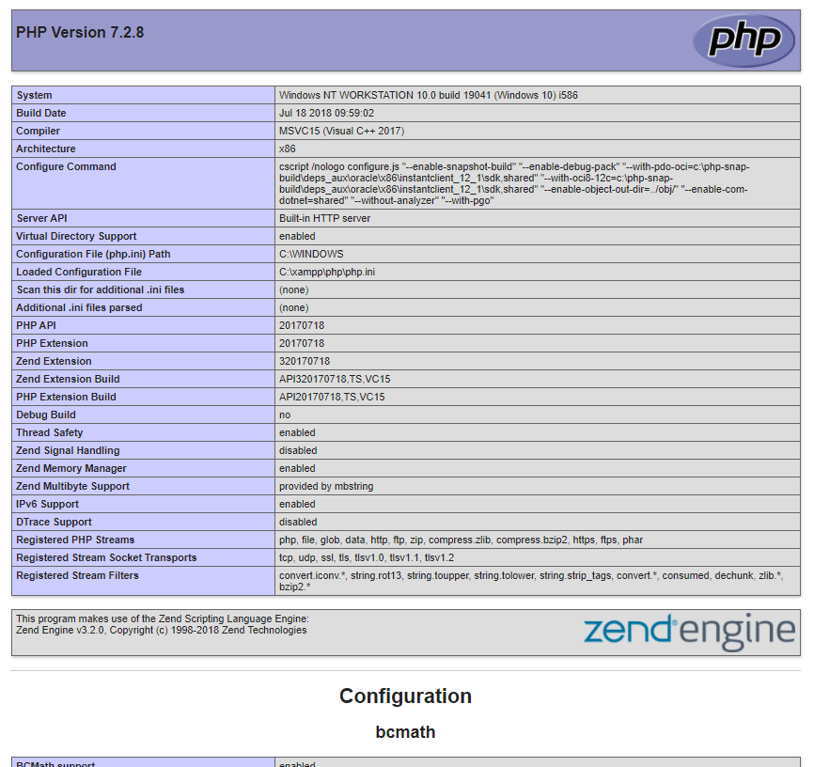

Ed andiamo a copiare dentro

Xdebug.org/wizard

Questo sito ci suggerisce la versione corretta di xdebug da installare e come installare

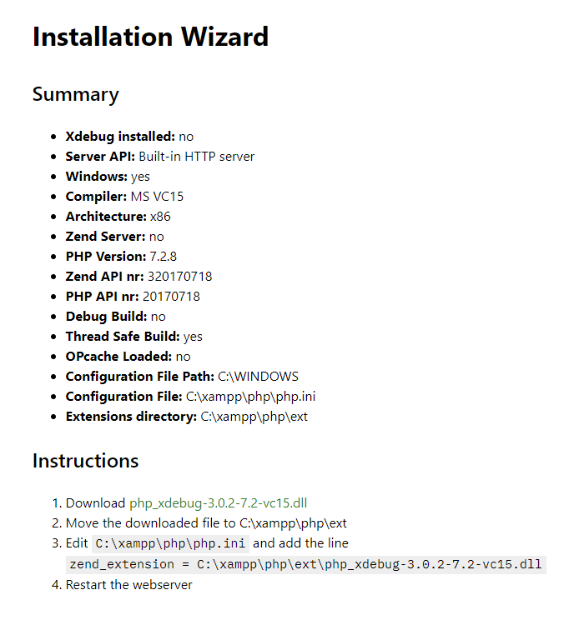

Seguiamo le istruzioni ed aggiungiamo all’ini questo infondo:

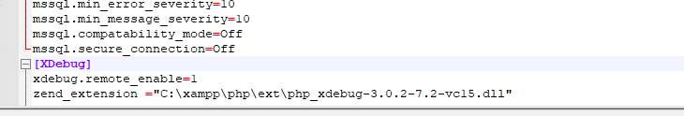

Inserire anche queste righe nell’ini, altrimenti non funziona:

[XDebug]

xdebug.mode = debug

xdebug.start_with_request = yes

xdebug.stopOnEntry = true

xdebug.profiler_enable = off

xdebug.profiler_enable_trigger = Off

xdebug.show_local_vars=0

xdebug.remote_handler = "dbgp"

xdebug.client_port = 9099

xdebug.remote_enable=1

xdebug.remote_autostart=1

zend_extension="C:\xampp\php\ext\php_xdebug-3.0.2-7.2-vc15.dll"

Installare le php debug extension in visual studio code:

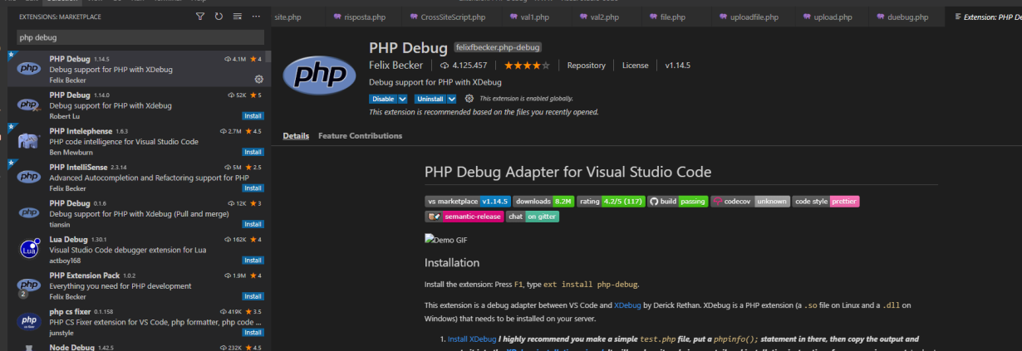

E poi configurarle: